TRABAJO DE INVESTIGACIÓN
- Indicar cuál es el origen del uso de los contenedores, indicando quien materializó la idea y cómo ha evolucionado en el tiempo hasta el presente.
En sus inicios, antes del uso del contenedor, las operaciones de carga y descarga en los puertos se realizaban a través de paquetes convencionales agrupados en cajas, fardos, sacos y contenedores pequeños, hasta que el contenedor como tal, tiene su origen durante la II Guerra Mundial para el transporte seguro de materiales bélicos, el inventor fue el transportista Malcom Mclean; El primero de estos llegó a medir 35 pies de largo, 8 pies de ancho y 8 pies de alto. Hoy en día se dice que un buque porta contenedores, puede transportar cerca de 200 mil contenedores al año. Así a los largo de los últimos 70 años, el contenedor se ha constituido como el sistema de transporte de carga más utilizado en el contexto de los mercados nacionales e internacionales, reduciendo un significativo impacto en las economías y en la unificación de la carga de mercancía a nivel global.
- Nombrar y describir el tipo de contenedores existentes destacando cuál es su uso particular.
En los buques portacontenedores y globalmente, se mide la capacidad de carga de estos medienta TEU. Siendo esto el espacio o lugar que ocupa un contenedor de 20 pies, mientras que uno de 40 pies representa 2 TEUS.
Tipo de contenedores:
- Dry van/High Cube: Es un contenedor convencional sin refrigeración, utilizado para transportar cualquier carga seca normal (pallets, cajas, bolsas, tambores…).
● 20 pies:
Base: 6.06 (m) * 2.43 (m)
Alto: 2.9 (m)
● 40 pies:
Base: 12.20 (m) * 2.43 (m)
Alto: 2.9 (m)
● 45 pies:
Base: 23.50 (m) * 2.44 (m)
Alto: 2.90 (m)
- Open Top: Facilita el transporte de cargas que sobresalen de los contenedores. El techo puede ser cubierto por una lona puede simularlo con objeto de proteger la carga.
● 40 pies
Base: 12.19 (m) * 2.43 (m)
Alto: 2.59 (m)

- Flat Rack: consiste en una cubierta corrida sin tapas laterales, puede ser tapas montables o fijas.
● 20 pies
Base: 5.61 (m) * 2.22 (m)
Alto: 2.90 (m)
● 40 pies
Base: 5.61 (m) * 2.22 (m)
Alto: 2.90 (m)
- Contenedores Reefers: Estos contenedores tienen un equipo propio que genera refrigeración, permitiendo mantener la mercancía a una temperatura establecida. Sus paredes están forradas con aislante térmico y posee un intercambiador de calor. Para que funcione debe ir conectado al buque.
Base: 12.20 (m) * 2.43 (m)
Alto: 2.9 (m)

- Contenedor-tanque: Se utiliza para la carga granel líquida. Las medidas son las de un contenedor de 20 pies

- Pallet Wide: Son aproximadamente 6 centímetros más anchos que los contenedores de 40 pies.

- Jaulas: Inicialmente ocupados para plátanos, sin embargo quedaron en desuso por los contenedores Reefers. Ahora se usan como porta chatarra y pallets de construcción. Tiene medidas de un contenedor de 20 pies.

- Describa cómo se identifica un contenedor para diferenciarlo de los demás.

La identificación de contenedores se efectúa mediante una combinación alfa-numérica de 11 dígitos.
Las primeras 3 letras identifican al propietario, la siguiente letra identifica el tipo de cargamento que contiene el contenedor. Los 6 números siguientes, indican el número de serie. El último número es el dígito de comprobación y se calcula mediante un algoritmo.

- Indicar cómo se aseguran los contenedores a bordo incluyendo el sistema de trinca y sistema de tensores.
El correcto trincaje de los contenedores, debe ser una práctica común durante la carga de los buques, así se asegura el envío de mercancías y se evita un corrimiento de la carga durante la navegación.
Algunos elementos de trinca son:
- En bodega:
- Cono autoposicionador: Dispositivo de sujeción que se coloca entre los contenedores estibados en la bodega.
- Cono de estiba: Dispositivo de sujeción que está en el fondo de la bodega par asegurar el contenedor.
- En cubierta:
- Twistlock: Dispositivo colocado entre los contenedores y en la cubierta.
- Picos de loro: Elemento utilizado para estibar los contenedores de 20 pies en la cubierta.
- Twistlock automáticos de cubierta: Van colocados en la parte inferior de los contenedores que están en cubierta. Los que van a proa deben mirar en dirección contraria de lo que van en popa, para que la grúa al hacer esfuerzo no dañe el contenedor.
- Sujeción en cubierta:
- Barra de trincaje: Se utiliza con los tensores para asegurar los contenedores a la cubierta.
- Tensor: Dispositivo de sujeción, que junto a la barra de trincaje, aseguran el contenedor a la cubierta.
- Fundamentos: Son piezas soldadas en las tapas de escotilla, soportes en cubierta o fondo de la bodega, para que se fijen los pines. En los buques portacontenedores también sirven para izar las tapas de escotilla con las grúas.
- Mencionar accidentes ocurridos en contenedores (idealmente con imágenes) debido a mala estiba interior, defectos en las trincas, mal tiempo, incendios, explosiones y otros que estime de interés.
- MV Mol Comfort
Operado por la naviera MOL Lines, se partió en dos el pasado lunes 17 de julio de 2013, hundiéndose posteriormente. El suceso se produjo a unas 200 millas de la costa de Yemen y a 840 millas de Mumbai. El buque se hundió con una carga de 4.500 contenedores, varios de los cuales permanecen a flote, por lo cual se han emitido los avisos a los navegantes del peligro que ello supone para la navegación por la zona. Por lo que se ha informado, también se ha producido un derrame de combustible que indica el lugar donde se produjo el naufragio.

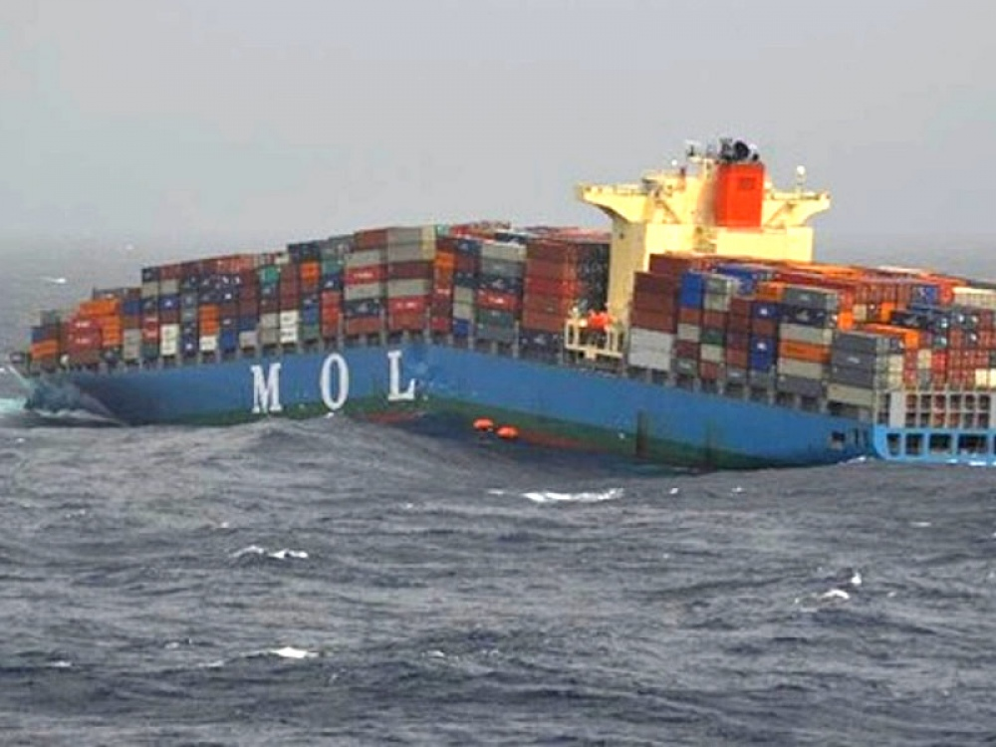
- Maersk Honam

El buque de carga Maersk Honam, de la compañía Maersk Line, principal compañía dedicada al transporte marítimo del grupo Grupo A.P. Moller-Maersk, sufre un incendio en una de sus bodegas de carga por causas todavía desconocidas. el incendio se declaró alrededor de las 15:20 hora GTM del martes 06.03.18 cuando el barco se encontraba en el Mar Arábigo, en ruta desde Singapur al Canal de Suéz, a 900 millas al sudeste de Salalah, Omán.
Ante la imposibilidad de extinguir el incendio por sus propios medios, el Capitán del Maersk Honam ordenó el abandono del barco. 23 miembros de la tripulación fueron rescatados por el buque ALS Ceres a las 18:30 GMT, pero otros 4 siguen todavía en paradero desconocido.

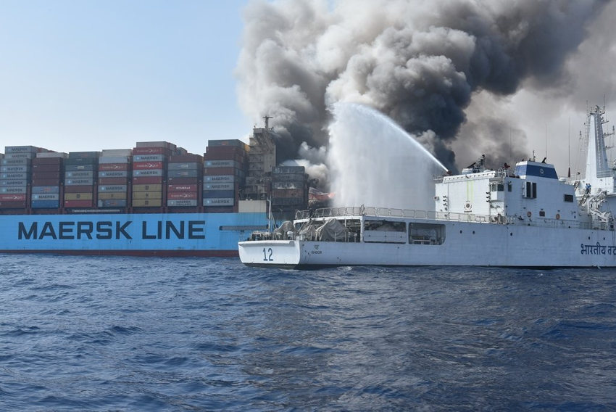

- One Apus

1.816 de sus contenedores cayeran por la borda a causa de las inclemencias meteorológicas el pasado 30 de noviembre de 2020, cuando se enfrentó a olas de hasta 16 metros de altura, según un comunicado oficial de la compañía Ocean Network Express.

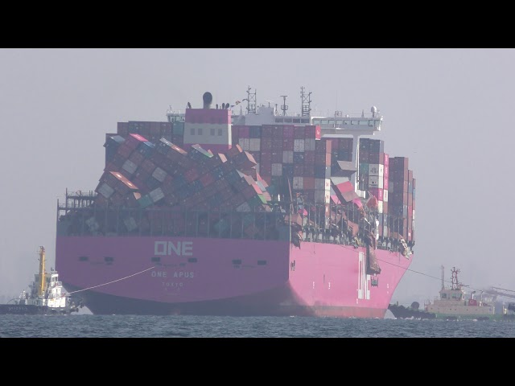

- Deneb

Los 150 contenedores que se llegaron a estibar en el Deneb -el mercante que volcó sobre el muelle Juan Carlos I Este el 11 de junio de 2011-, contenían 241 toneladas más de mercancía que la declarada por sus propietarios y 332 más que el peso utilizado para los cálculos de estabilidad. De hecho, la Comisión Permanente de Investigación de Accidentes e Incidentes Marítimos (CIAIM) del Ministerio de Fomento concluyó que el portacontenedores se escoró "a causa de errores en la planificación y ejecución de su carga".
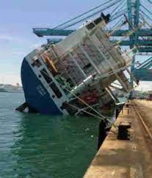

- Modern Express

El buque de transporte de carga rodada de 164 metros de eslora, que transporta unas 3.600 toneladas de madera y una decena de máquinas de obra pública, procedente de Gabón y con destino al puerto francés de Le Havre, sufrió una fuerte escora por causas todavía pendientes de determinar, pero se dice que puede ser posiblemente por un desplazamiento de la carga.

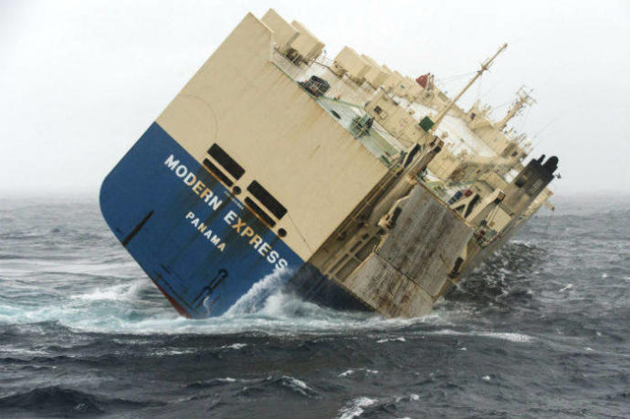

- Indique una apreciación personal sobre la evolución futura de los contendores en el transporte marítimo.
El comercio marítimo y su principal exponente, los buques porta contenedores, hoy en día tiene un enfoque de interés mundial, ya que, contribuye cerca del 80% del comercio internacional, por su capacidad de transporte a gran escala, a pesar de que no sea el medio más rápido, la capacidad de carga es fundamental. Teniendo esto en cuenta, en mi opinión, los contenedores tienen un lugar establecido en este comercio, obteniendo cada vez más avances tecnológicos y buques con mayor capacidad de carga, a pesar de que no se sabe sobre el comercio espacial en un futuro, los contenedores seguirán ocupando su lugar posiblemente dentro de medio siglo más.

- Entregue su diagnóstico respecto de lo que originó la situación que se muestra en los siguientes archivos:

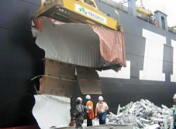

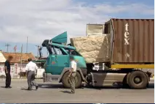
Según el trabajo investigativo, los contenedores tienen capacidad de carga, y acá se puede evidenciar como se supera y se desploma la carga dentro del contenedor.

Se dice que el contenedor no era el apto para ese tipo de carga, además el camión debiera tener un tipo de muralla entre la cabina y el contenedor, y por último, la carga estaba mal trincada.

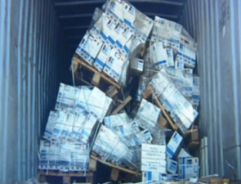

Mala trinca de la carga dentro del contenedor, es notable que los pallets no tenían aseguradores entre sí y estaban sobrepuestos, eso permitió que el movimiento del contenedor, ya sea por la navegación o al estibarla dentro del buque, dañó la carga.

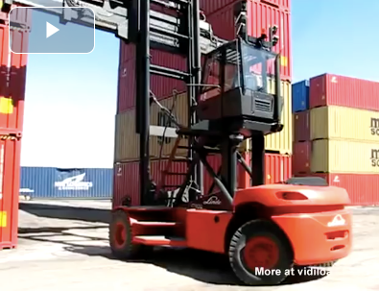
En éste video, se logra evidenciar, la mala práctica de maniobra con un contenedor, ya que, el conductor realiza una maniobra por alto con una grúa que quizás no era la adecuada, y la maniobra debió haber sido distinta, o también pudo haber afectado la mala distribución de la carga dentro del contenedor y la falta de experiencia por parte del conductor.

